

Nieuwsbrief Juni 2016
Stichting Marlief

- Update Hopeful Home
- Marlief Dahlia
- Jubileum Stichting Marlief

Namaste Lieve Vrienden,
- Update Hopeful Home
Het schooljaar is afgelopen maand in Nepal en Hopeful Home afgerond, de examens zijn gedaan en de kinderen hebben momenteel “grote vakantie”.
Onze kinderen hebben het allemaal goed gedaan, ze gaan allen naar de volgende klas.
Eén van de oudste jongens, Krishna (17 jaar,) heeft eindexamen gedaan en daarmee is in principe de tijd aangebroken, dat hij het huis gaat verlaten om herenigd te worden met familieleden. Degenen die goede resultaten hebben gehaald worden nog 2 jaar financieel ondersteund om “college” te doorlopen. In dit geval echter zal Krishna voorlopig blijven, omdat er van hem geen familieleden bekend zijn. Als zijn eindscores binnen zijn zal hij waarschijnlijk de komende 2 jaar vanuit Hopeful Home naar “college” gaan om een vervolgopleiding te volgen.
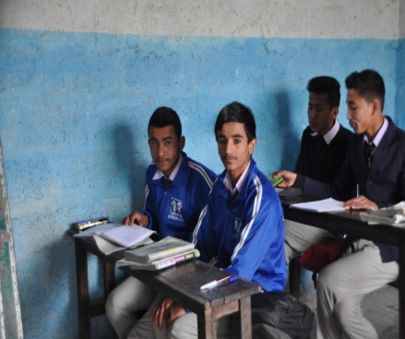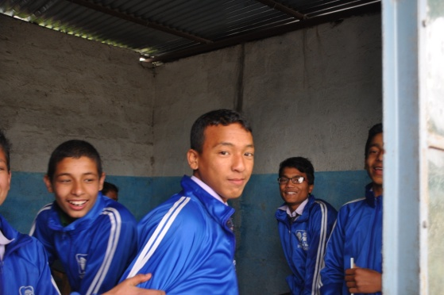
In tegenstelling tot hier vinden de meeste kinderen in Hopeful home deze grote vakantie een erg saaie tijd. Het is de “moesson tijd” en regent dus veel. Uitstapjes zijn er niet en ze hangen voornamelijk een beetje in hun kamer rond en doen hun klusjes van schoonmaak, de was etc. Indien mogelijk worden wel familieleden bezocht in deze periode.
Er zijn recent twee nieuwe jongentjes in het huis opgenomen, Rajesh en Ashis, 9 en 8 jaar. Beide komen uit arme 1-ouder gezinnen uit de omgeving van Pokhara. De jongste van de 2 is nog nooit naar school geweest en is nu gestart in de eerste klas. Err

Annis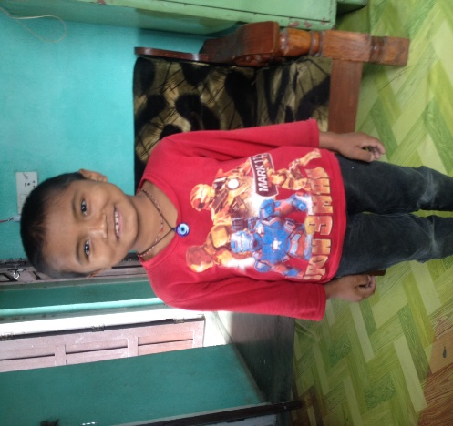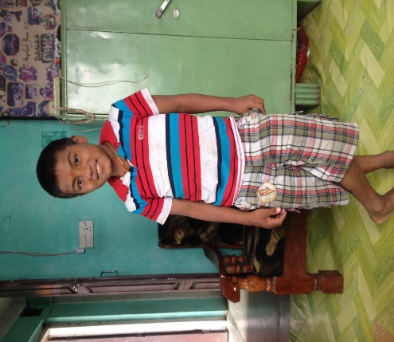

Via Dinesh hebben we ook vernomen dat het met ons waterproject in het dorpje MaliGaun buiten Bhaktapur goed gaat. Hij is er na ons vertrek in februari nog tweemaal langs geweest, het systeem werkte en iedereen was erg blij met de watervoorziening nabij hun huisje!

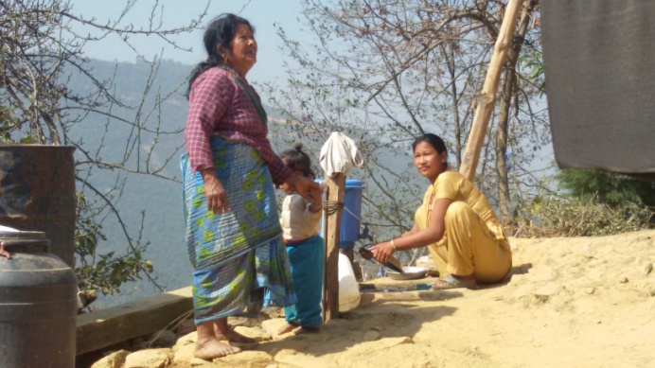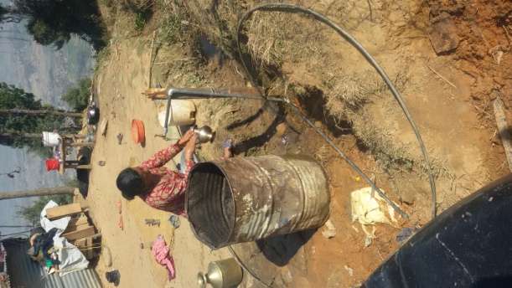

- Marlief Dahlia
Dit voorjaar is de dahliaverkoop een succes geweest. Bijna alle knollen die we van onze trouwe kweker Henk van Eeuwijk hadden afgenomen zijn verkocht. Op de tennisclubs Eindenhout en Merlenhove liep de verkoop voorspoedig en tezamen via jullie, andere vrienden, familieleden en collega’s hebben we weer een heel aardig bedrag voor de stichting opgehaald.
Een ander succes was de kraam op Koningsdag in het Kenaupark. Naast de knollen hadden verschillende mensen spullen gedoneerd voor de verkoop en er werd door voorbijgangers erg leuk gereageerd. De opbrengst, met de dahlia’s erbij, is tot nu toe rond de 800 euro!
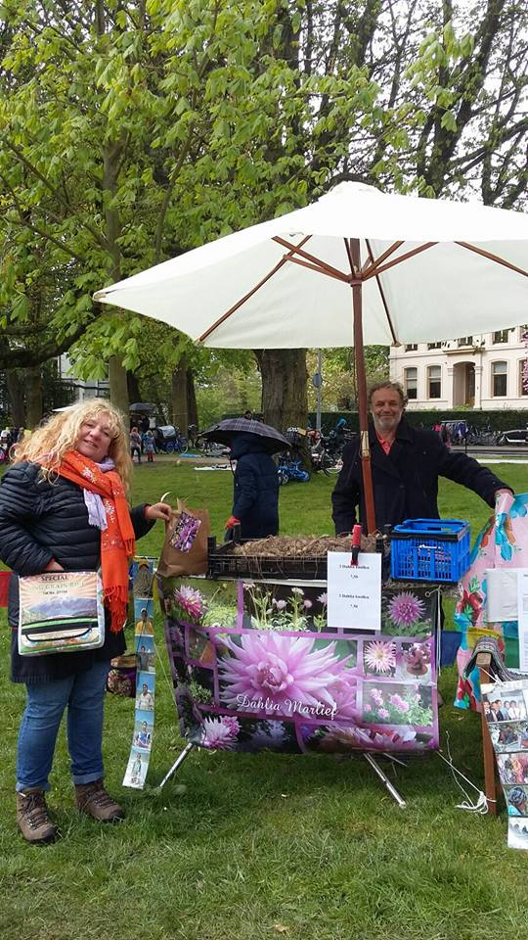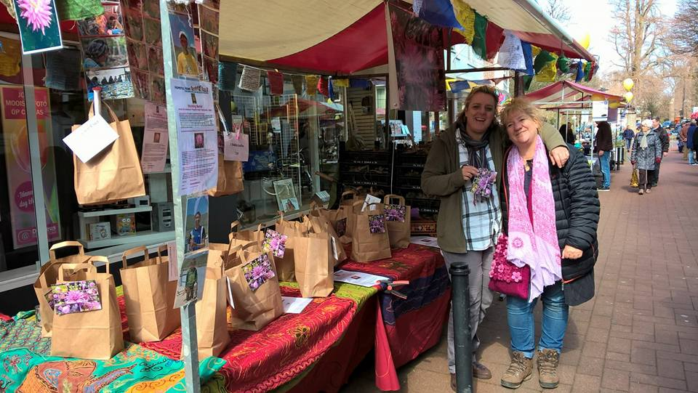

Ons kraampje op de jaarmarkt in Hillegom was minder succesvol maar ach, het zonnetje scheen, het was gezellig en we hebben geen verlies geleden!
Als het goed is zijn de knollen nu in de tuin of pot geplant; dat ze maar prachtig mogen bloeien! Toegstuurde foto’s van het resultaat zullen we later in het jaar graag weer op onze facebook pagina tentoonstellen!

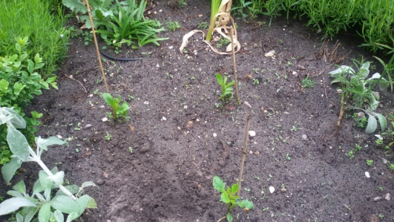

- Jubileum Stichting Marlief
Het klinkt ook ons een beetje bizar in de oren, maar deze zomer bestaat de Stichting alweer 5 jaar!! Het blijft heel bijzonder voelen hoe we na een eenmalig initiatief na het overlijden van Marlies nog steeds zoveel goeds in haar naam kunnen blijven doen dankzij alle steun van jullie...
In dit kader hebben we het plan opgevat om komende maand een mooie Nepal verjaardagskalender ontwerpen, die iedereen dan tegen kostprijs bij ons kan bestellen. Ook zijn we (of met name Pieter van der Herberg) druk bezig om onze website te vernieuwen, het gaat erg mooi worden! Over de lancering van deze nieuwe website en de kalender zullen jullie deze zomer nog een berichtje krijgen.
Voor nu is iedereen weer een beetje op de hoogte, en wensen wij jullie allemaal een hele mooie zomer!
Liefs,
Mirjam, Naomi, Annelies, Frithjof, Francis, Tessa, Marleen
